２０１５年度 京都教区准堂衆会公開講座の御案内

「装束作法」

京都教区准堂衆会では、教区内全ての方を対象とした公開講座を開催いたしております。
本年度の公開講座は、「七条袈裟のつけ方をしっかり学んでみたい」という会員の声があり、今回、七条袈裟のつけ方を含む「装束作法」のご講師として、本山で装束に携わっておられる山口 昭彦先生にお願いする運びとなりました。
つきましては、皆さまご多用中の事とは存じますが、ふるってご参加下さいますよう、ご案内申し上げます。

記

日 時：2016年1月18日（月）16時～18時
会 場：京都教務所 ２階 大講堂
講 師：山口 昭彦 先生
内 容：『装束作法』
参加費：無 料
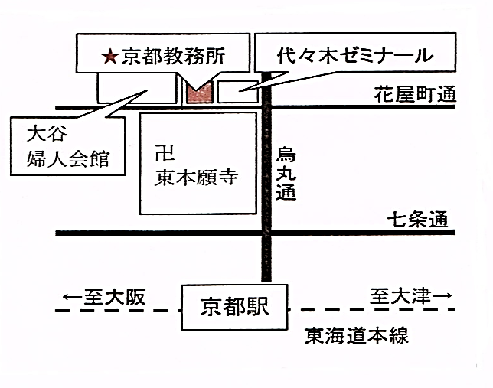
しんらん交流館

旧）代々木ゼミナール

問い合わせ・連絡先
京都教務所
☎ ０７５－３５１－５２６０

